Załącznik nr 2 do CUW.231.1.5.2019 – „Zakup i dostawa mebli oraz wyposażenia dla Szkoły Podstawowej w Michałowicach”
Lp. | 1.  opis | 2. ilość | 3.  Zdjęcie poglądowe | 4.  Nazwa oferowanego produktu,  producent /opis | 5.  Cena jednostkowa netto | 6. Stawka  VAT | 7.  Cena jednostkowa brutto | 8.  WARTOŚĆ NETTO | 9. WARTOŚĆ BRUTTO
1 | Stół 2 os niebieski z regulowaną wysokością 3-7  Wym. blatu 130 x 50 cm  Blat wykonany z płyty laminowanej o gr. 18 mm, wykończonej obrzeżem PCV o gr. 2 mm.. Regulowany stelaż wykonany z profilu płaskoowalnego o przekroju 38 x 20 i 30 x 15 mm. Stoły są wyposażone w haczyki na tornister, masywną, podwójną nogę, plastikowe zatyczki chroniące podłogę przed zarysowaniem oraz zatyczki chroniące stelaż przez zarysowaniem go podczas regulowania wysokości . | 28 szt. | 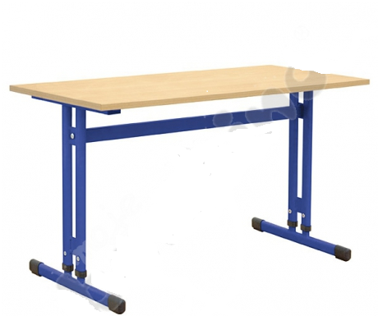
2 | Metalowe koszyki  Półka wykonana z metalowej siatki, do zamocowania pod blatem. wym. wewnętrzne 43,5 x 31 x 8,5 cm | 56 szt. | 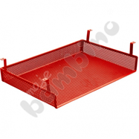
3 | Krzesła P niebieskie roz. 4  Krzesło z siedziskiem i oparciem wykonanym ze sklejki płaskiej o gr. 6 mm. Stelaż wykonany z rury okrągłej o śr. 22 mm. Zaokrąglony kształt oparcia zwiększa komfort użytkowania. | 24 szt. | 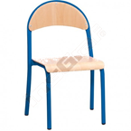
4 | Tablica szkolna biała. o wym. 100 x 170 cm, lub 120x 180. Rama aluminiowa. W komplecie półeczka na gąbkę i markery. Może być tablicą magnetyczną do przyczepiania pomocy dydaktycznych lub prac. | 8 szt
5 | Stół okrągły  Stół na metalowej konstrukcji w kolorze aluminium, którą tworzy rama i nogi wyposażone w stopkę regulacyjną. Stopka umożliwia idealne wypoziomowanie mebla - regulacja w zakresie do 25 mm. Blaty stołów wykonane z płyty laminowanej o gr. 25 mm wykończonej obrzeżem o gr. 2 mm.  • śr. 80 cm | 1 szt. | 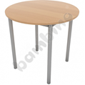
6 | Kontenerk  Kontenerek na kółkach z hamulcem, wykonany z płyty laminowanej w tonacji buku, o gr. 18 mm.  Górna część z piórnikiem z zamkiem, trzy dolne z szufladami.  wym. 42 x 58 x 64 cm  wym. wewnętrzne szuflady: 31,4 x 43 x 7,8 cm (front o wym. 39,8 x 15,2 cm). | 3szt. | 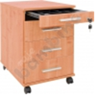
7 | Stół T 1-os. z regulowaną wysokością 3-4 niebieski  wym. blatu 70 x 50 cm  Blat z płyty laminowanej o gr. 18 mm, wykończonej obrzeżem PCV o gr. 2 mm. Stelaż wykonany z profilu płaskoowalnego o przekroju 38 x 20 i 30 x 15 mm. Dodatkowy profil pod blatem wzmacniający konstrukcję stołu. Wyposażony w haczyki na tornister, plastikowe zatyczki chroniące podłogę przed zarysowaniem oraz zatyczki chroniące stelaż przez zarysowaniem go podczas regulowania wysokości. | 10 szt. | 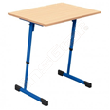
8 | Szafa wysoka  Szafa 2-drzwiowa wykonana z płyty laminowanej o gr. 18 mm, Wyposażona w 4 półki i zamek z kluczem. Kolor buk.  wym. 76 cm x 40cm x 185 cm | 8 szt. | 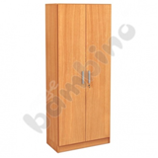
9 | Stół kwadratowy  Stół na stelażu metalowym z kwadratowymi nogami. Blat wykonany z płyty laminowanej  w tonacji buku o gr. 18 mm, wykończonej obrzeżem o gr. 2 mm.  • stelaż metalowy z profilu 40 x 20 mm i 30 x 30 mm  • wym. blatu 80cm x 80 cm x76cm | 2 szt. | 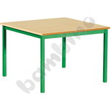
10 | Dywan Miasteczko.  Skład runa 100% PP heat-set frise przędza pojedyncza. Posiada Certyfikat Zgodności - tzn. Atest Higieniczny. Kolor niebieski lub zielony.  Wymiary 2m x 3m | 2szt | 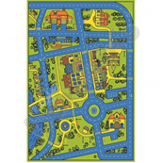
11 | Dywan Rybki  Dopuszcza się inny wzór  Skład runa 100% PP heat-set frise przędza pojedyncza. Posiada Certyfikat Zgodności - tzn. Atest Higieniczny.  wym. 2m x 3 m | 2 szt. | 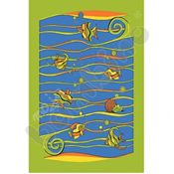
12 | Dywan Łączka  Skład runa 100% PP heat-set frise przędza pojedyncza. Posiada Certyfikat Zgodności - tzn. Atest Higieniczny.  Wymiary 2,4m x 3,4m | 1 szt. | 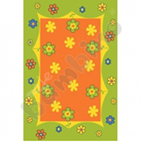
13 | Dywan  Skład runa 100% PP heat-set frise przędza pojedyncza. Posiada Certyfikat Zgodności - tzn. Atest Higieniczny. Kolor zielony, pomarańczowy lub niebieski różne wzory.  wym. 2m x 2 m | 1 szt.
Wartość brutto zamówienia (suma wierszy w kolumnie 9)

.....................................................................................
Podpis Wykonawcy lub osoby uprawnionej
^{do reprezentacji Wykonawcy}

